

МБДОУ детский сад № 28 «Колосок» город Ессентуки

Краткосрочный проект

старшей группы

***«Трудно птицам зимовать –***

***будем птицам помогать»***

Воспитатель: *Кобышева Лариса Александровна*

Январь, 2025 год

**Краткосрочный проект старшей группы**

**«Трудно птицам зимовать - будем птицам помогать»**

*Покормите птиц зимой!   
Пусть со всех концов   
К вам слетятся, как домой,   
Стайки на крыльцо.   
Небогаты их корма.   
Горсть зерна нужна,   
Горсть одна — и не страшна   
Будет им зима…*А. Яшин

**Тип проекта:** информационно-ориентированный  
**Вид проекта:** краткосрочный, семейный, групповой  
**Сроки реализации:** с 13.01.2025 по 17.01.2025 гг.

**Участники проекта**: дети старшей группы, родители, воспитатель.  
**Актуальность проекта:**

В холодное время года перед зимующими птицами встают жизненно важные вопросы: как прокормиться. Доступной пищи становится значительно меньше, но потребность в ней возрастает. Иногда естественный корм становится практически недоступным, поэтому многие птицы не могут пережить зиму и погибают. Задача взрослых - воспитывать интерес у детей к друзьям нашим меньшим - птицам, желание узнавать новые факты их жизни, заботиться о них, радоваться от сознания того, что делясь крохами, можно спасти птиц зимой от гибели. Дать детям элементарные знания о том, чем кормить птиц зимой.

**Цель проекта:** Развитие у дошкольников нравственных чувств через экологическое воспитание с выходом в продуктивную деятельность. Создание оптимальных условий для развития творческой активности и положительного эмоционального состояния у ребенка через организацию совместной познавательной и продуктивной трудовой деятельности.

**Проблемы:**  
Недостаток знаний детей о зимующих птицах. Нет навыка в умении подкормки птиц в зимнее время года.

**Задачи проекта:**

Обучающие:  
• Закрепить ранее полученные знания дошкольников о зимующих птицах, их образе жизни, повадках, о связи с окружающей средой, роли человека в жизни птиц.   
•Пополнить имеющиеся знания новыми сведениями.  
•Научить детей правильно подкармливать птиц.  
Развивающие:  
•Способствовать развитию познавательной и творческой активности, любознательности.  
• Расширять кругозор и обогащать словарный запас детей, развивать связную речь.  
Воспитательные:  
• Формировать заботливое отношение к птицам, желание помогать в трудных зимних условиях.  
•Прививать любовь к природе и воспитывать бережное отношение к ней.  
•Укреплять детско-родительские отношения.  
**Ожидаемые результаты реализации проекта:**

- Заинтересовать детей совместно с родителями в заботе о птицах, желание помогать им в зимний период (изготовление кормушек, подкормка птиц зимой).

- Совместная деятельность будет способствовать укреплению детско-родительских отношений.

- Развитие у детей любознательности, творческих способностей, познавательной активности, коммуникативных навыков.

**Этапы проекта:**

**1.Подготовительный этап**.

- Определение уровня знаний детей о зимующих птицах.

-Определение темы проекта, задач, стратегий и механизмов.

-Сбор информации по данной теме.

-Создание необходимых условий для реализации проекта.

**2.Основной этап. Реализация проекта.**

Представляет собой внедрение в воспитательно-образовательный процесс эффективных методов и приемов по расширению знаний дошкольников о зимующих птицах, их повадках, особенностях жизни в зимний период.  
Выполнение проекта проводилось в трех направлениях:

- работа воспитателей с детьми;

- самостоятельная деятельность детей;

- совместная деятельность родителей и детей.

**Работа с детьми по решению задач проекта:**

**1.Работа воспитателей с детьми**  
Беседы:  
«Что ты знаешь о зимующих птицах?»  
Цель: Выявить уровень знания детей о зимующих птицах.  
«Меню птиц»  
Цель: Познакомить детей видами подкормки птиц в зимний период.  
«Зимние гости»

Рисование «Снегирь на ветке».  
Конструирование «Синичка»

Рассматривание зимующих птиц на иллюстрациях в книгах и журналах  
Цель: Уточнить представления о зимующих птицах, Активизировать словарный запас детей.  
Составление рассказов по иллюстрациям  
Цель: Обогащать и активизировать словарный запас детей. Формировать связную речь.  
Разучивание пальчиковых игр  
Цель: Развить моторику рук. Активизировать словарный запас детей.  
Чтение художественной литературы   
Цель: Формирование интереса к потребности в чтении. Привлечение к знакомству с различными формами художественной литературы.  
В. Звягиной «Воробей», С. А. Есенина «Поёт зима, аукает», Т. Евдошенко «Берегите птиц», «Зимние гости» Ю.Никонова.  
Оформление уголка книги (подбор книг о птицах)  
Цель: Расширить представления детей о зимующих птицах, их особенностях, повадках. Воспитание любви к пернатым друзьям.  
Прослушивание аудиозаписи «Голоса зимнего леса»  
Цель: Учить слушать музыкальные произведения, различать голоса птиц.  
Дидактические игры  
«Собери птицу», «Что за птица? », «Кто как кричит?», «Разрезные картинки».  
Цель: развитие полноты зрительного восприятия, умения планомерно и целенаправленно обследовать объект, выделять главные признаки, складывать из частей целостную картину.  
Сюжетно-ролевая игра «Больница птиц»  
Цель: Воспитывать желание сопереживать и помогать пернатым друзьям.  
**2.Самостоятельная деятельность детей:**  
Рассматривание зимующих птиц на иллюстрациях в книгах и журналах  
Рассматривание сюжетных картин и фотографии  
Цель: Уточнить представления о зимующих птицах. Активизировать словарный запас детей.  
Настольно-печатные игры, игры-вкладыши, разрезные картинки, трафареты  
Цель: Привлечение детей к самостоятельной деятельности.  
Прогулки:  
Наблюдение за птицами.  
Птичьи следы.  
Беседы о зимующих птицах.  
Подвижные игры «Воронята», «Воробышки и кот»  
**Экскурсия по территории детского сада**  
Открытие «Птичьей столовой»  
Цель: Воспитание бережного отношения к птицам, любви к живой природе и желания заботиться о птицах; укрепление детско-родительских отношений.  
**Подкормка птиц**  
Цель: Вызвать желание заботиться о наших пернатых друзьях.  
3. Совместная деятельность родителей и детей  
Акция краевая «Птичья столовая» - изготовление кормушек.  
Цель: Привлечение родителей к участию в проекте, укрепление детско-родительских отношений. Воспитание нравственных чувств.  
Сбор корма для птиц  
Цель: Привлечение родителей к проблеме подкормки птиц в зимний период. Укрепление детско-родительских отношений.

В результате проведенной работы дети получили много новой информации о птицах, которые зимуют рядом с нами. Узнали о жизни птиц, их различиях, повадках, об особенностях обитания в зимний период. Узнали, чем можно подкармливать птиц, а чем нельзя. Вместе с родителями изготовили кормушки - укрепляя детско-родительские отношения. Но главный результат проекта - это усвоение детьми того, что наши пернатые друзья не смогут перезимовать, если мы не будем им помогать. Дети стали более добрыми, отзывчивыми.

**Публикация Госпаблик**

**«Трудно птицам зимовать - будем птицам помогать»**

старшая группа «Ромашка»

**Ссылка ВК** <https://vk.com/public217352323?w=wall-217352323_3192>

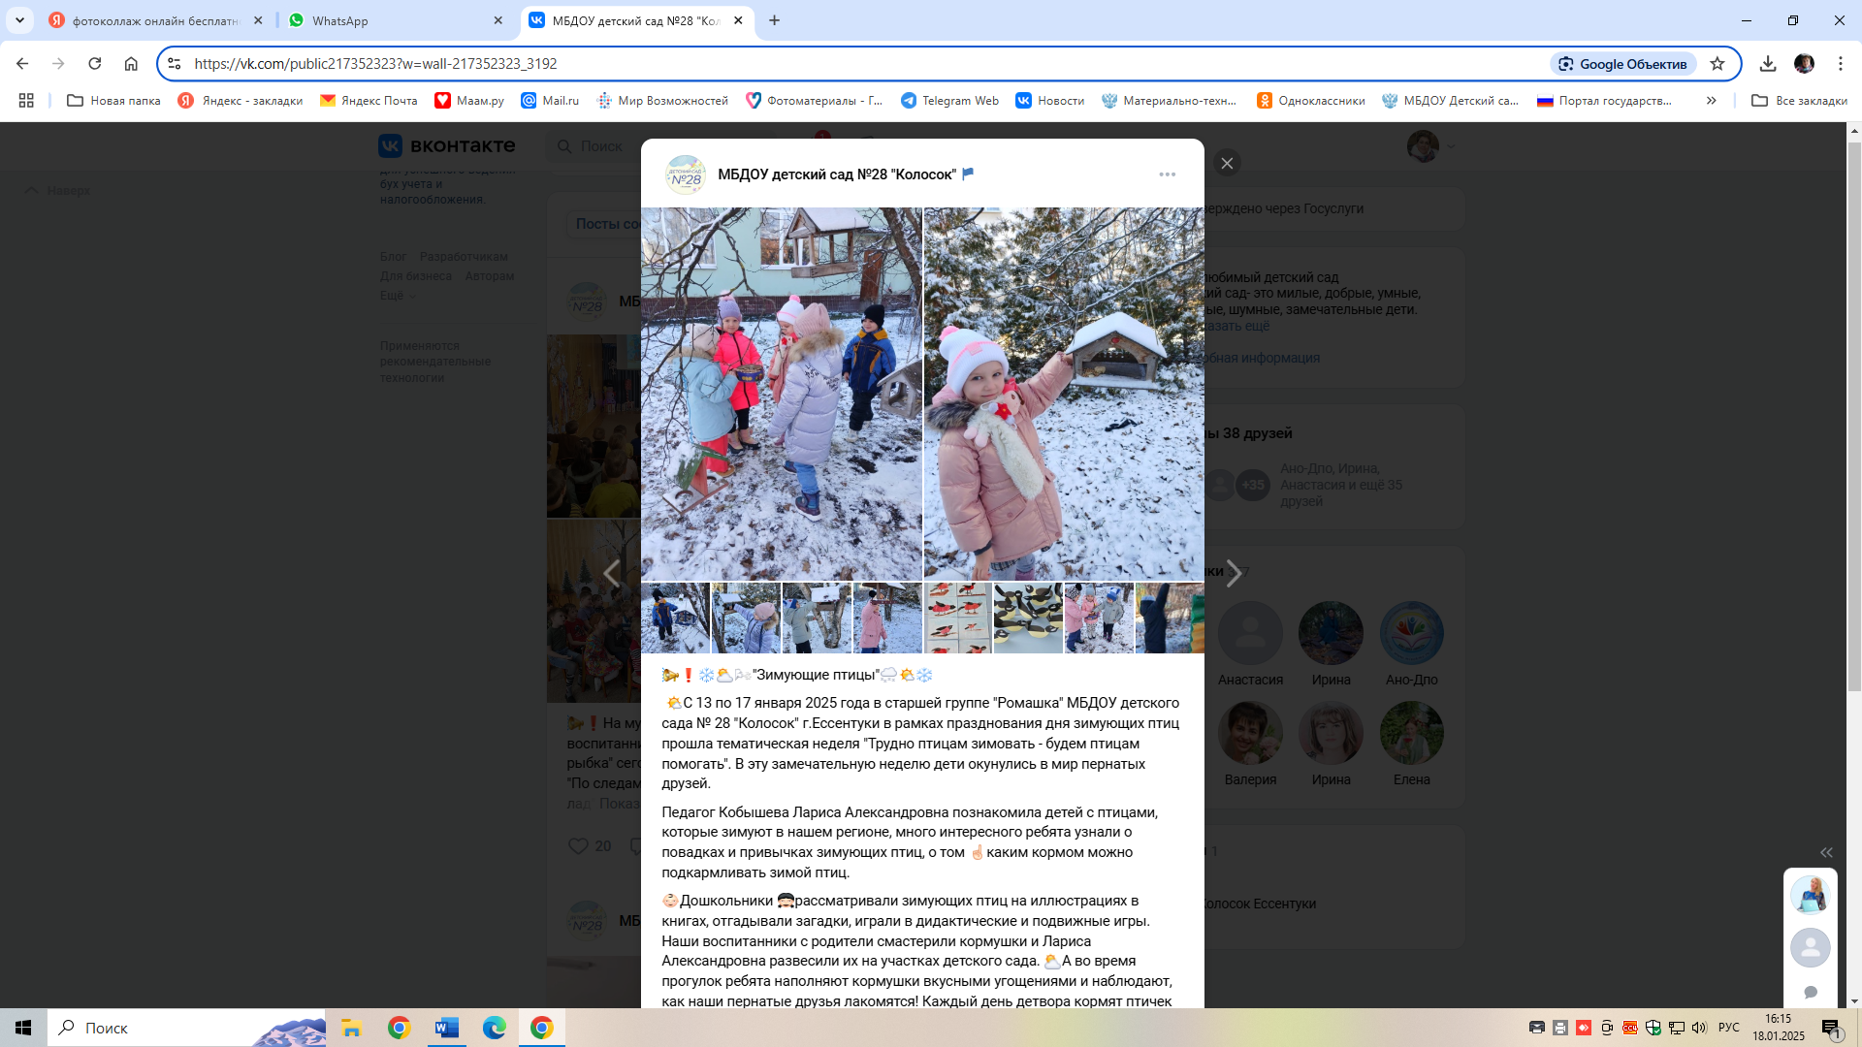

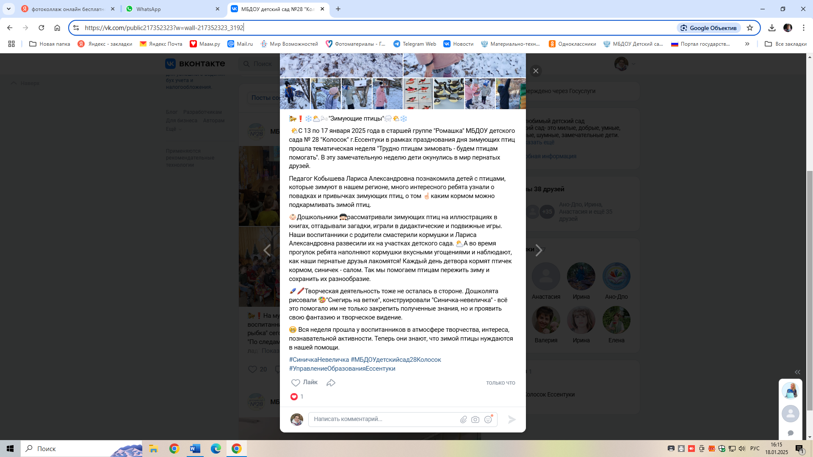

**Публикация проекта** **nsportal.ru**

**«Трудно птицам зимовать - будем птицам помогать»**

старшая группа «Ромашка»

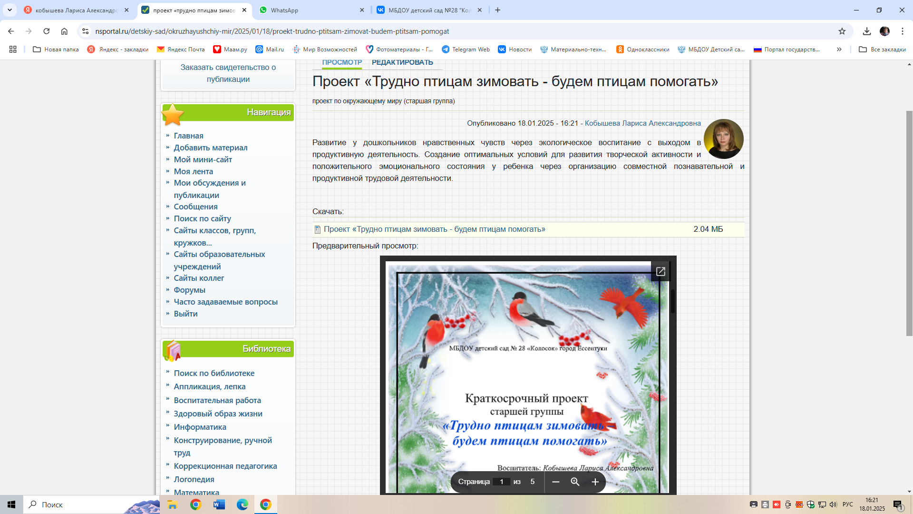

Ссылка на личном мини-сайте nsportal.ru

<https://nsportal.ru/detskiy-sad/okruzhayushchiy-mir/2025/01/18/proekt-trudno-ptitsam-zimovat-budem-ptitsam-pomogat>

